ОГЭ 2020 прототипы заданий 1 — 5 (форматы листов бумаги)
Прочитайте внимательно текст и выполните залдания 1 — 5.
Общепринятые форматы листов бумаги обозначают буквой А и цифрой: А0, А1, А2 и так далее.
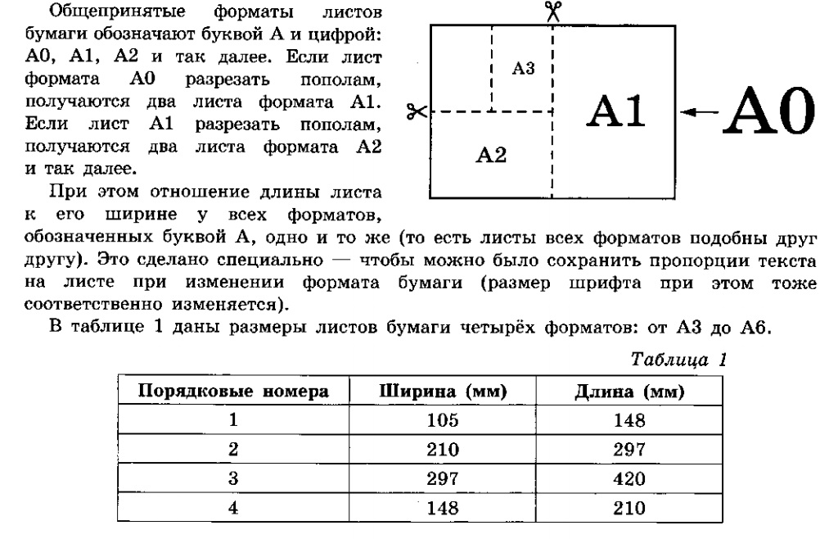
Задание 1 (ОГЭ 2020)
Для листов бумаги форматов А3, А4, А5 и А6 определите какими порядковыми номерами обозначены их размеры в таблице 1. Заполните таблицу ниже, в бланк ответов перенесите последовательность четырёх цифр.
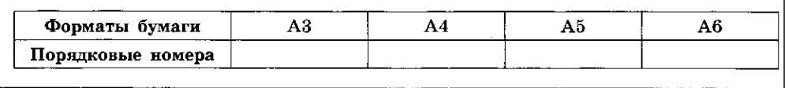
Решение: Из данных листов самого большого размера является лист формата А3, размеры которого 297 мм на 420 мм. В таблице этот лист имеет номер 3. Разрезав его пополам, получим два листа формата А4. Ширина А3 совпадает с длиной А4. Поэтому размеры листа А4 таковы: 210 мм на 297 мм (2). Лист формата А4 разрезаем на две равные части и получаем 2 листа форма А5 с размерами 148 мм на 210 мм (4). Под цифрой 1 обозначен формат листа А6.
Ответ: 3241.

Задание 2 (ОГЭ 2020)
Сколько листов бумаги формата А5 получится при разрезании одного листа бумаги формата А0?
Решение: Из листа формата А4 при разрезании получается 2 листа формата А5. Листов формата А4 в листе формата А0 укладывается 16 штук. 16 * 2 = 32 (шт.) — листы формата А5.
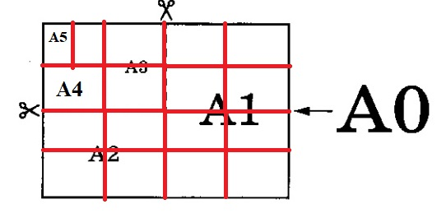
Ответ: 32.

Задание 3 (ОГЭ 2020)
Найдите длину большей стороны листа бумаги формата А2. Ответ дайте в миллиметрах.
Решение: Лист формата А2 состоит из двух листов формата А3. Из задания 1 известно, что размеры листа А3 составляют 297 мм и 420 мм. Длина листа формата А2 равна 420 мм, а ширину найдём следующим образом: 297 мм * 2 = 594 мм ( смотри рисунок условия задачи).
Ответ: 594.
Задание 4 (ОГЭ 2020)
Найдите площадь листа бумаги А3. Ответ дайте в квадратных сантиметрах.
Решение: Лист бумаги имеет форму прямоугольника. Чтобы найти площадь прямоугольника, нужно длину умножить на ширину. Размеры листа А3 нашли при решении задания 1. Переведем линейные размеры листа в миллиметры.
297 мм = 29,7 см
420 мм = 42 см
42 * 29,7 = 42 * (30 — 0,3) = 42 * 30 — 42 * 0,3 = 1260 — 12,6 = 1247,4 (кв. см)
Ответ: 1247,4.
Задание 5 (ОГЭ 2020)
Найдите отношение длины большей стороны листа к меньшей у бумаги формата А1. Ответ дайте с точностью до десятых.
Решение: Лист формата А1 можно разрезать на 2 одинаковых листа формата А2. Найдем размеры листа А1. Ширина 594 мм, а высота — 420 мм * 2 = 840 мм.
Составим отношение большей стороны к меньшей.
840 : 594 = 1,(41)
После округления до десятых, получаем число — 1,4.
Ответ: 1,4.

